## Demostración fórmula general T.L de la derivada ene-sima

## 

## Obtención de la fórmula general para la solución en el dominio complejo

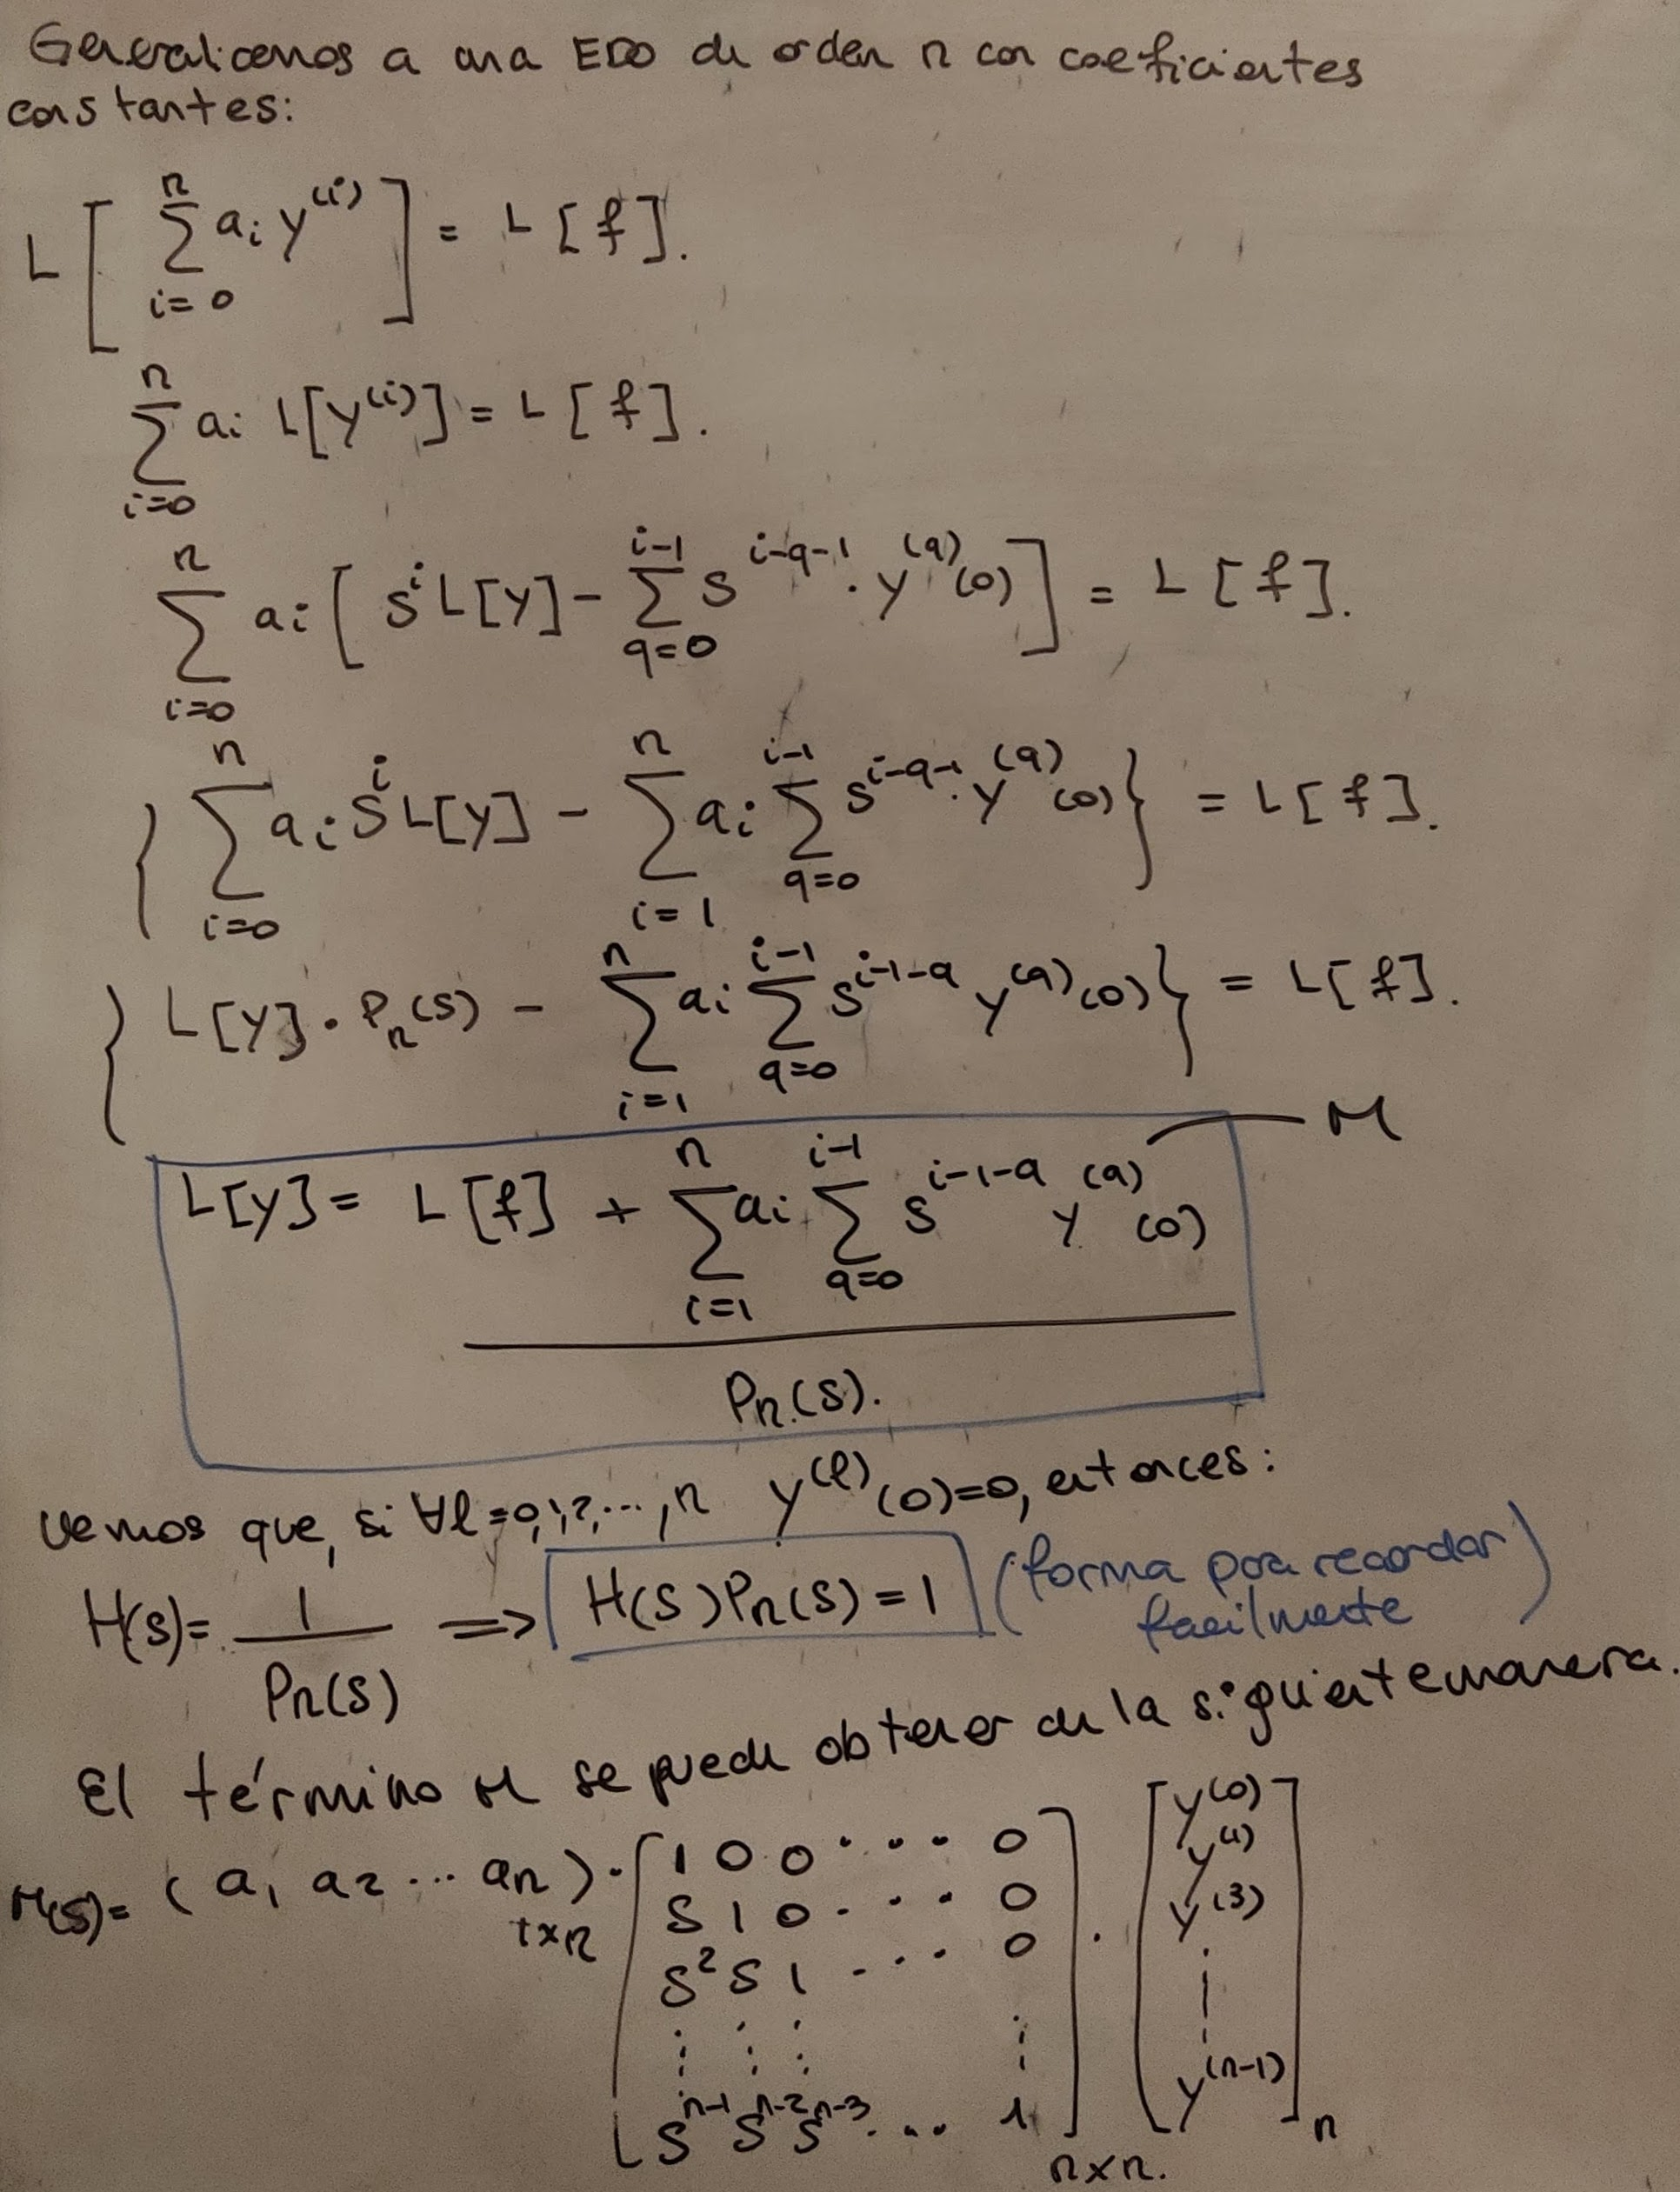

## Denominaciones y expresión en forma compacta

